«Орлёнок» и песня
В каждой большой и творческой семье есть свои особенности. Это то, что составляет образ, суть, душу коллектива. У «Орлёнка» – это песня. Она рождалась вместе с «Орлёнком», переживала его взлёты и падения и была не просто музыкальным фоном и была судьбой, вдохновением, памятью. Песня сопровождала жизнь ребят со дня их приезда, поселялась в каждом уголке, звучала то задорно и звонко, то нежно и трепетно. Она волновала, заставляла думать, мечтать, сопереживать. Песня легко и радостно пелась, потому что создавалась в дружеской и заботливой атмосфере. И, конечно же, есть у неё своя история, своя судьба.
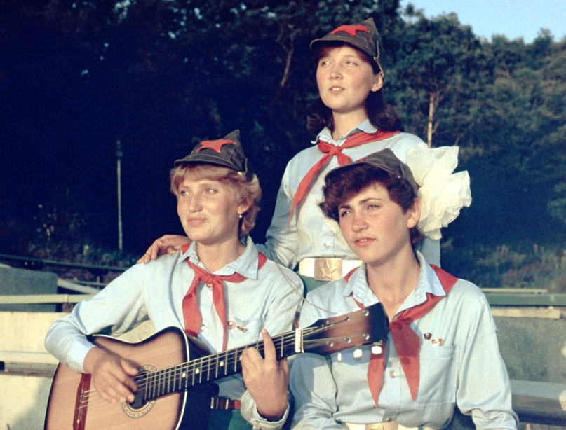
В шестидесятые годы первые педагоги «Орлёнка» - барды, романтики, мечтатели привезли в «Орлёнок» свои песни. Трепетным отношением к ним они задали тон, который послужил впоследствии основой для создания особого пласта детской музыкальной культуры. Они учили ребят чувствовать, понимать и любить музыку, положительно воспринимать её бесконечное многообразие. Так рождались песенные традиции, уважительное отношение к ним, творческие открытия. Даже тот, кто никогда не писал стихи и песни, проникался орлятским духом и начинал создавать маленькие шедевры. Авторская песня чистой и светлой энергией захватывала и уносила в мир добра, душевной теплоты и настоящей человеческой дружбы.
Большую лепту в песенную культуру «Орлёнка» внесли профессиональные композиторы, чьи имена знает вся Россия. Легендарная Александра Николаевна Пахмутова… Ее песни стали ярким отражением целой эпохи, по ним можно изучать историю Родины. Сердечность, искренность и влюблённость в жизнь отразились в её песнях. В огромном добром сердце этой маленькой обаятельной женщины нашлось место и для «Орленка». Александра Николаевна одно лето работала в «Орлёнке» и очень его полюбила. Она написала песни, которые стали музыкальной классикой нашего лагеря: нежный и щемящий «Звездопад», радостный и звонкий марш «Орлята учатся летать». Песня «Звездопад» стала символом верности орлятской дружбе. С тех пор она звучит один раз - в орлятском кругу, при прощании.
Частыми гостями «Орлёнка» были: Владимир Яковлевич Шаинский – неистощимый жизнелюб, песни которого отражают его радостное, влюблённое отношение к жизни к «Орлёнку»; Юрий Михайлович Чичков, он пополнил музыкальную копилку орлят песней «Орлята России», которая стала визитной карточкой «Орлёнка»; Николай Николаевич Песков подарил «Орлёнку» многие свои песни, но особое внимание уделял детскому лагерю «Звёздный»; Ирина Евгеньевна Грибулина сочинила для «Орлёнка» песни «Мы – пожарная дружина» и «Кружится чайка».
В памяти орлят и сотрудников «Орлёнка» останутся встречи с великими композиторами: Яном Френкелем, Дмитрием Кабалевским, Георгием Струве, чьи уроки музыки для вожатых превращали каждый вожатский отряд в замечательный хоровой коллектив. Музыка порождала вдохновение, творчество, красоту. Легендарным музыкальным учителем для многих поколений орлят стала музыкальный критик Светлана Викторовна Виноградова. Кто хоть однажды побывал на её творческих встречах, тот не в состоянии забыть эту женщину, влюблённо, эмоционально и доходчиво рассказывающую о самой сложной музыке – классической. Она умела создавать атмосферу открытия, удивления. Именно она стала инициатором проведения серии вечеров под звёздным небом.
Знаменитая своим звуковым резонансом верхняя площадка Космической лестницы была заполнена слушателями всех возрастов, и в тихом вечернем «Орлёнке» звучала музыка, ведь вдохновенные рассказы Светланы Викторовны всегда сопровождались концертными номерами профессионалов высокого класса. Песня стала частью жизни, исповедью, благородной мечтой вожатского отряда «Орлёнка». Многие вожатые подарили «Орлёнку» свои песни — воспоминания о прожитых днях. Каждая песня - встреча со старыми друзьями, с далёкой юностью. В каждой песне своя неповторимая жизнь и история. Это мысли, чувства тех людей, которые, однажды приехав в «Орлёнок», прониклись его теплом, заботой, бережным отношением друг к другу.
Источник: «Орлёнок. 55-летию Всероссийского детского центра «Орлёнок» посвящается…»,
2015 (авторский коллектив: А.В. Джеус, А.А. Зубахин, Т.Л. Хацкевич).

